

**מבוא ל- RoboPro**

מַטָרָה:

RoboPRO מציגה ממשק משתמש גרפי (GUI),לשם אינטראקציה פשוטה עם סביבת התוכנה.

צִיוּד:

תוכנת RoboPro בגרסתא האחרונה מותקנת על גבי המחשב.

תהליך:

נפתח את סביבת העבודה שהותקנה במחשב: יש לפתוח את מסך התחל באמצעות הקלקה על כפתור ההתחל https://adihadas.github.io/ftscratch/images/RoboPro%20Setup%209.png במקלדת או בסביבת החלונות, לגשת לרשימת התכניות **All Programs** ולבחור בתיקיית **RoboPRO** את קיצור הדרך להפעלת התכנית **RoboPRO**.

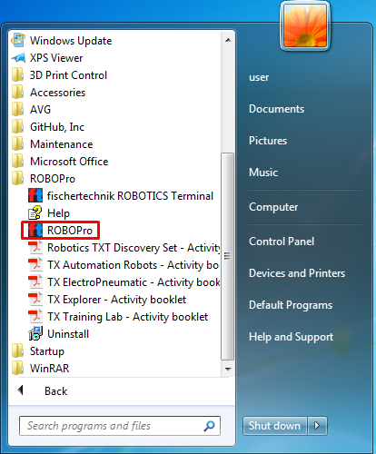

המסך אמור להיראות כמו באיור שלהלן. עליך לזהות את האיזורים הבאים על המסך: שורת תפריטים, סרגל הכלים, חלונית האלמנטים של התכנית, ואת חלון התכנית.

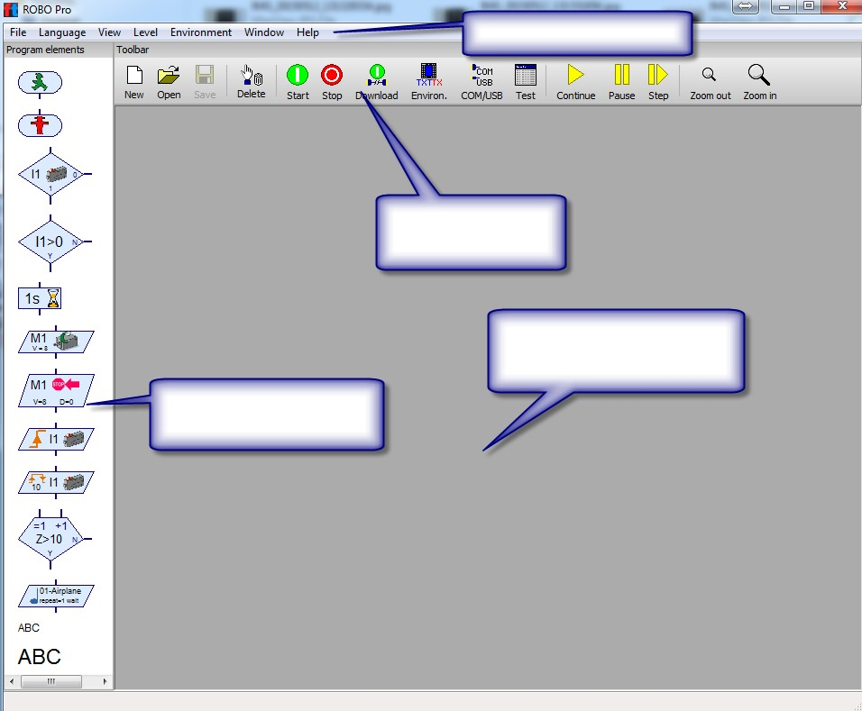

לפני שמתחילים לכתוב תוכניות יש להקים את סביבת העבודה. משורת התפריטים בחר את תפריט הרמה (Level). הגדר את הרמה 1: למתחילים.

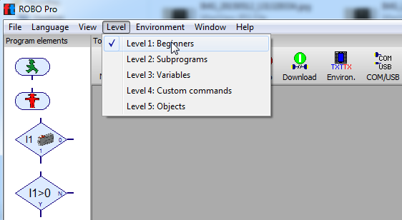

בשלב הבא נבחר מתפריט הסביבה (Environment) את האפשרות עבור הבקר ROBO TXT .

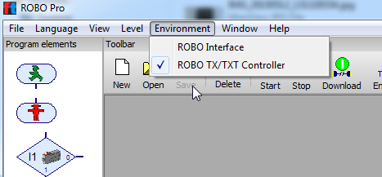

לאחר מכן יש לעבור לתפריט קובץ ולבחור חדש.

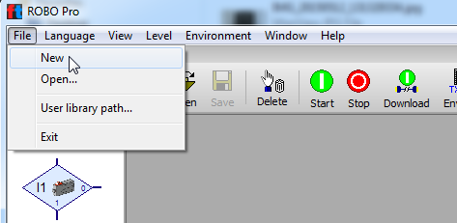

פעולה זו תפתח את חלון התוכנית ואתה מוכן לכתוב את התוכנית הראשונה שלך.

לחץ כפתור עכבר שמאלי והחזק אותו מטה על אלמנט ההתחלה (Start) וגרור אותו אל חלון התכנית, ואז הרפה מן הלחצן השמאלי. זה ישחרר את סמל אלמנט ההתחלה לתוך חלון התכנית.

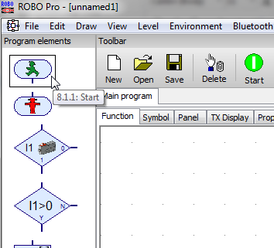

אתה אמור לראות את האלמנט על המסך.

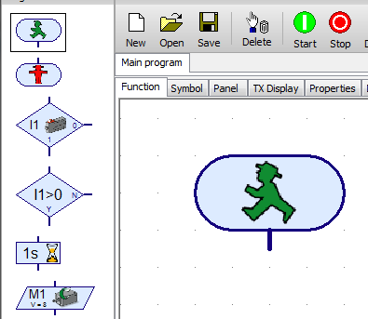

השתמש באותו תהליך כדי למקם את אלמנט העצירה (STOP) וההמתנה (WAIT) על המסך.

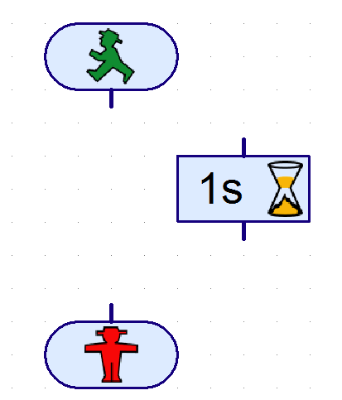

על מנת שהתוכנית שלך תרוץ האלמנטים צריכים להיות מחוברים. אנחנו מתחברים אליהם עם קווים שנקראו קווי זרימת תכנית (Flow Lines). יש להם ראש חץ בצד כדי לציין את כיוון הזרימה בזמן ריצת התוכנית. שים לב שלאלמנט ההתחלה יש רק קו זרימת יציאה, ולאלמנט העצירה יש רק קו זרימת כניסה. שום דבר לא יכול לבוא לפני אלמנט פותח או אחרי אלמנט עצירה. כדי לצייר קווי זרימה רחף עם העכבר מעל קו זרימת היציאה בנקודת המפגש עם האלמנט והסמן יהפוך ליד עם עיפרון.

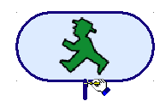

לחץ על כפתור העכבר השמאלי ושחרר. גרור את העכבר משם וקו הזרימה עם ראש החץ יעקוב החוצה מתוך האלמנט.

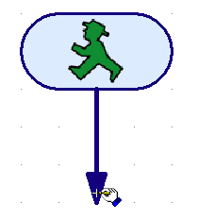

ניתן ללחוץ על כפתור העכבר השמאלי כדי שהחץ יקבל תפנית. תרגל ובצע מספר פניות לקו הזרימה.

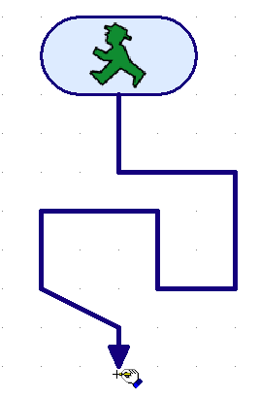

תלחץ על כפתור האסקייפ (Esc) במקלדת פעמיים והקו יישאר על המסך.

כעת רחף מעל הקו ולחץ קליק שמאלי. הקו יהפוך לאדום. כעת ניתן להקיש על כפתוחר המחיקה (Delete) וקו הזרימה ייעלם.

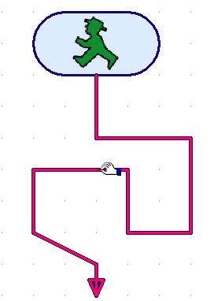

לחץ על אלמנט ההמתנה והוא יהפוך לאדום. קליק שמאלי ארוך ותוכל לגרור את האלמנט בכל מקום על המסך. מקם אותו מתחת האלמנט הפותח.

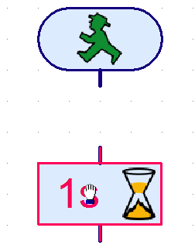

צייר קו זרימה מאלמנט ההתחלה ועד אלמנט ההמתנה. הקלק על קו זרימת היציאה של אלמנט ההתחלה ושחרר. העבר את העכבר מעל קו הזרימה של אלמנט ההמתנה והקלק שוב כדי שקו הזרימה יתחבר וישאר מחובר.

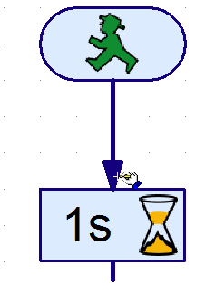

כעת לחץ על אלמנט העצירה. גרור אותו קרוב מאוד לקו זרימת היציאה של אלמנט ההמתנה. קו זרימה יופיע באופן אוטומטי.

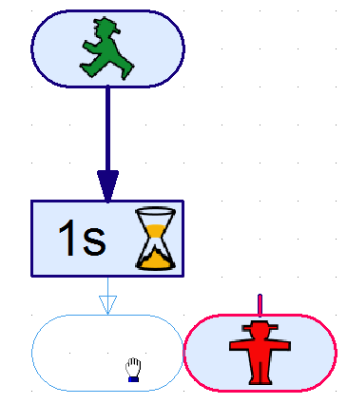

שחרר את האלמנט והוא עכשיו צריך להיראות כמו בתמונה הבאה.

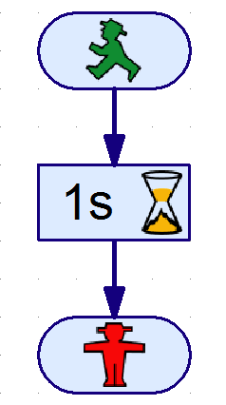

כעת לחץ על כל אלמנט ושנה את מיקומם על המסך עד שתחוש בנוח עם אלמנטים וקווי זרימה.

כעת נערוך את אלמנט ההמתנה כדי לשנות כמה זמן ימתין לפני שהתכנית תתקדם. קליק ימני על אלמנט ההמתנה ותיבת הדו-שיח תופיע. הזן 10 בשדה הזמן.

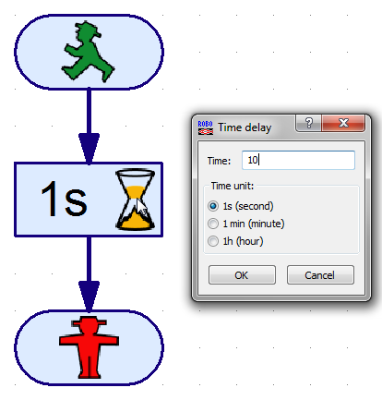

כשתסיים, בחר אישור. אלמנט ההמתנה צריך להתעדכן ולהציג שהוא ימתין 10 שניות.

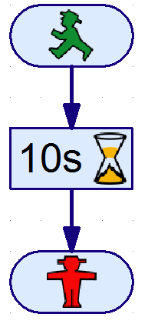

מומלץ לדאוג ולתעד את התוכנית שלך. למרות שתוכנית זו היא פשוטה חשוב לתרגל את נושא התיעוד. ראשית מחלון אלמנטי התכנית יש לבחור את כלי הטקסט.

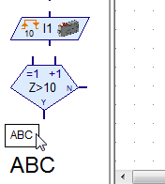

כעת הקלק על אלמנט ההתחלה. ריבוע קטן יופיע ואז יש להתחיל להקליד.

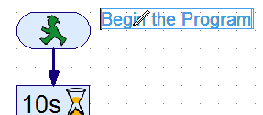

המשך להציב הערות על התוכנית שלך.

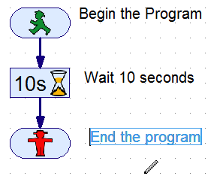

עכשיו הגיע הזמן לבדוק את התוכנית הראשונה. בחר את סמל COM / USB בסרגל הכלים. פעולה זו תפתח את תיבת הדו-שיח המגדירה את התקשורת לרובוט. בחר באפשרות הסימולציה עבור הגדרת היציאה. בחר OK.

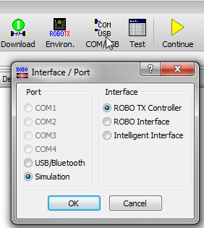

מצא את כפתור התחל (Start) בסרגל הכלים.

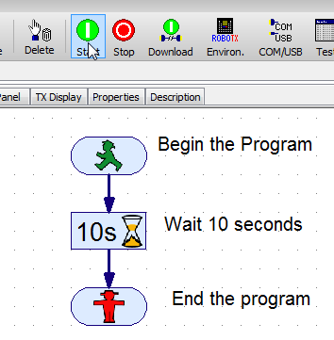

מה יקרה כאשר נלחץ על כפתור ההתחל?

**סיכום:____________________________________________________________________**

ערוך את התוכנית שלך,כך שזמן ההמתנה יהיה5 שניות.